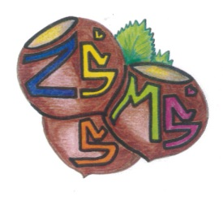
n Základní škola a Mateřská škola Sudkov, příspěvková organizace
Sudkov 176, 788 21 IČ 709 90 930
Telefon 583550116 e – mail : zssudkov@zssudkov.cz
www.zssudkov.cz

Dodatek č.8 k Vnitřnímu řádu školní jídelny

Kalkulace oběda pro cizí strávníky od 1.září 2025:

náklady na potraviny ….. .41,-Kč
ostatní režijní náklady…….9,-Kč
mzdové náklady …..... 24,-Kč
zisk ……………………..6,-Kč

celková cena oběda ….....80,-Kč

V Sudkově 31.srpna 2025 Jitka Kobzová, vedoucí ŠJ

Mgr. Kupková Eva, ředitelka školy

